**A Rákóczi Szövetség Aszódi Evangélikus Petőfi Gimnáziumi csoportjának beszámolója (2023. január-december)**

1. **Február 24-25. - Vezetőképző**

Mintegy félezer diák és vezető tanár találkozott csapatépítő hétvégén Budapesten, a Rákóczi Szövetség Középiskolás Vezetői Fórumán. A Kárpát-medencei fórum résztvevői az anyaországon kívül Erdélyből, Kárpátaljáról, a Felvidékről és Délvidékről érkeztek. A Nemzeti Vértanúk Emlékművénél együtt emlékeztünk a kommunizmus áldozataira. Labát Veronika és Hronyecz Kristóf diákelnökökkel képviseltük az Aszódi Evangélikus Gimnáziumot.

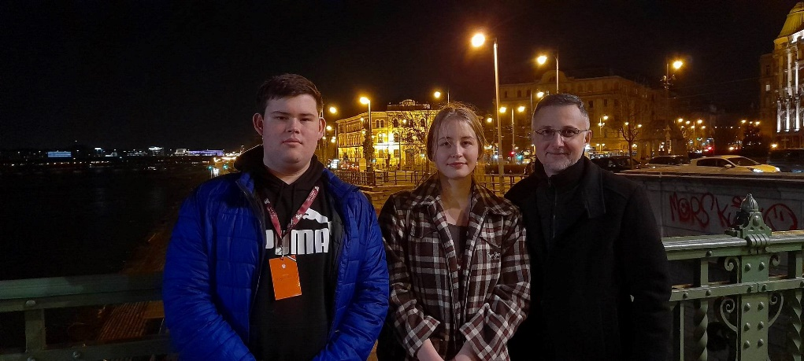

1. **Március 1. - Mozi**

Március 1-jén Budapesten az Uránia moziban a Rákóczis csoporttal együtt néztük meg a Blokád c. - Antall József életét bemutató - filmet.

1. **Március 13. - Diákutaztatás**

Ipolysági barátainkkal együtt emlékeztünk 1848 hőseire. Köszönjük testvériskolánk, a Fegyverneki Ferenc Katolikus Iskola szíves vendéglátását, jó volt újra találkozni. Diákjaink ünnepi műsorai, a Himnusz közös eléneklése, koszorúzás a temetőben a Megbékélés Kapujánál, a Kálvária, a premontrei kolostor és a "Város a városban" makettkiállítás megtekintése voltak mai nap fókuszában. Köszönjük a Rákóczi Szövetség támogatását!

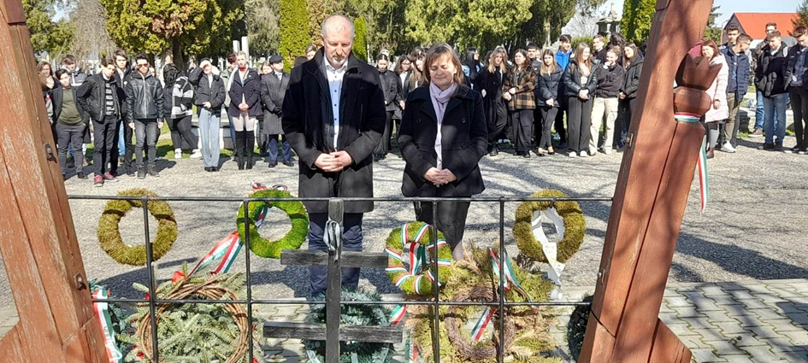

1. **Június 2. Nemzeti összetartozás napja**

Június 2-án az Ipolysági Fegyverneki Ferenc Közös Igazgatású Katolikus Iskola diákjaival és tanáraival közösen emlékeztünk meg a nemzeti összetartozásról. Veizer Valéria és Pálffy Dezső igazgatók ünnepi köszöntője után a felvidéki magyar iskola diákjai mutattak be szép emlékműsort az aulában, majd az énekkar produkciója után a két iskola közönsége közösen énekelte el a Nélküled című dalt. Ezt követően az ipolysági és aszódi diákok az iskolai Rákóczis csoport diákelnökeinek vezetésével játékos foglalkozáson vettek részt. Délután testvériskolánk csapatával együtt tekintettük meg a Magyar Zene Háza állandó kiállítását. Jó volt ismételten átélni az összetartozás örömét!

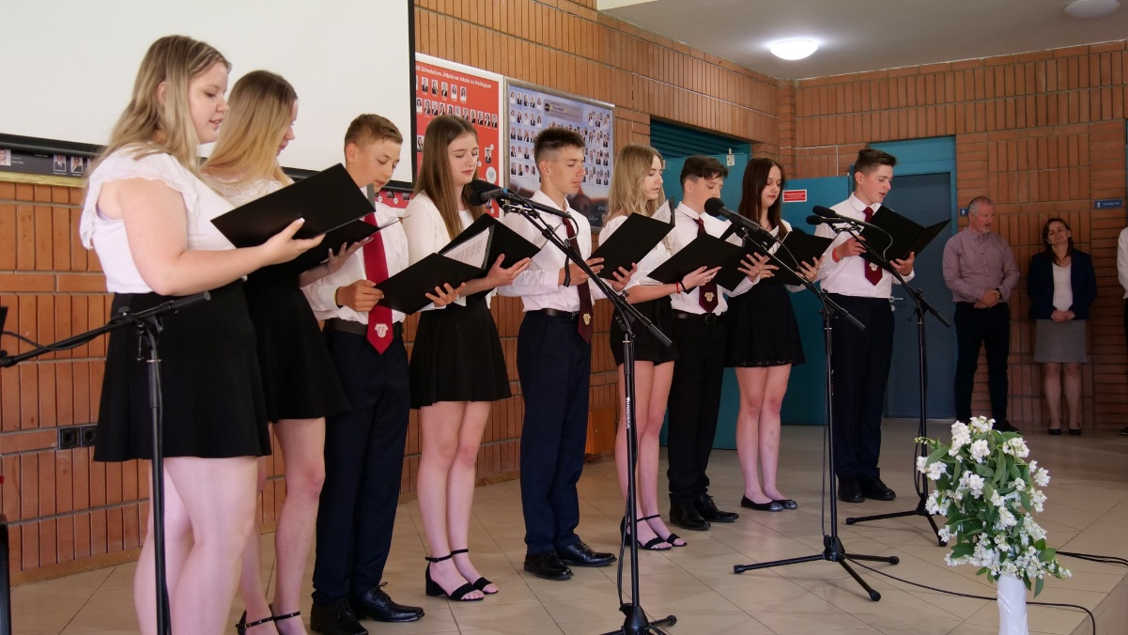

1. **Szeptember 26. Tanévnyitó**

Tanévnyitó taggyűlést tartottunk, iskolánkból többen is csatlakoztak a Szövetséghez.

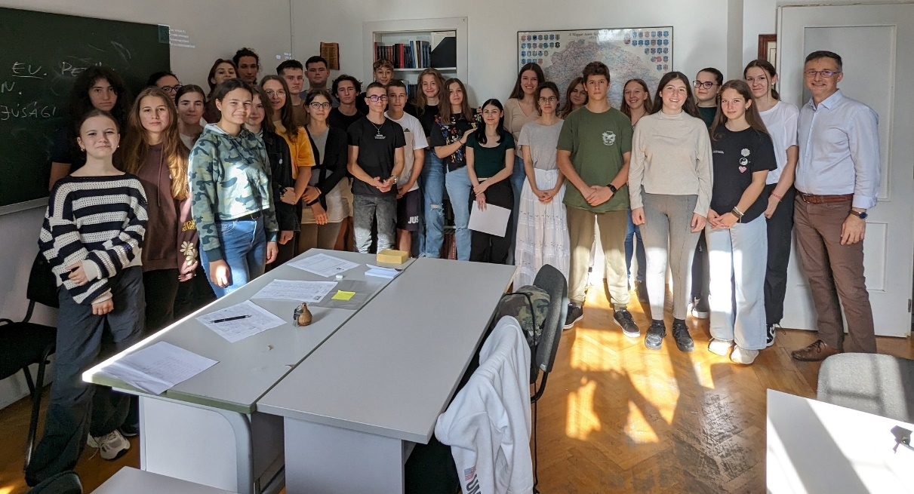

1. **Október 9-13. Adománygyűjtés**

Iskolánk támogatja a Beregszászi Bethlen Gábor Magyar Gimnáziumot és Általános Iskolát. Október 9 és 13 között a kárpátaljai intézmény alsós diákjai részére szerveztünk gyűjtést. Az ukrajnai magyar iskolát taneszközökkel (ceruza, zsírkréta, filctoll, gyurma, festék és fejlesztő játékok) támogattuk. A gyűjtést a Rákóczi Szövetség iskolai csoportja és a Diákönkormányzat közösen koordinálta.

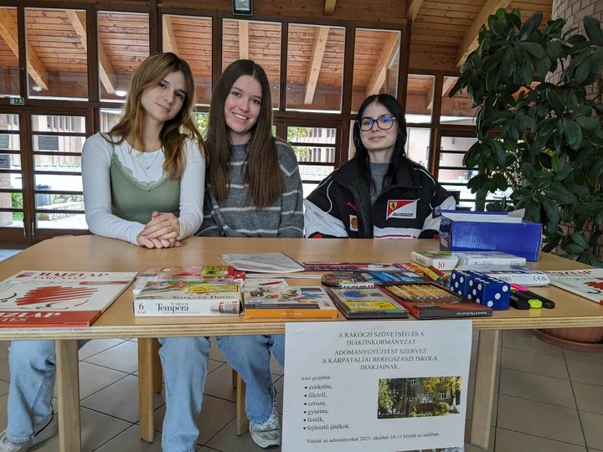

1. **Október 22. – Gloria Victis**

Az 1956-os magyar forradalom és szabadságharc hőseire emlékeztünk Budapesten a Rákóczi Szövetség központi rendezvényén. A Kárpát-medence minden régiójából (Erdély, Felvidék, Kárpátalja, Délvidék, anyaország) érkeztek magyar fiatalok, akik végigjárták azt az útvonalat, amit 1956-ban elődeik is megtettek a forradalom kitörésekor október 23-án. A Műegyetemtől a Bem térig tartó fáklyás felvonuláson iskolánk Rákóczis csoportja (Labát Veronika, Hronyecz Kristóf, Molnár Tamara, Labát Johanna, Juhász Zétény, Jeney Teodóra, Magyar Inez, György-Újhelyi Botond, Hargittai Máté) is képviseltette magát.

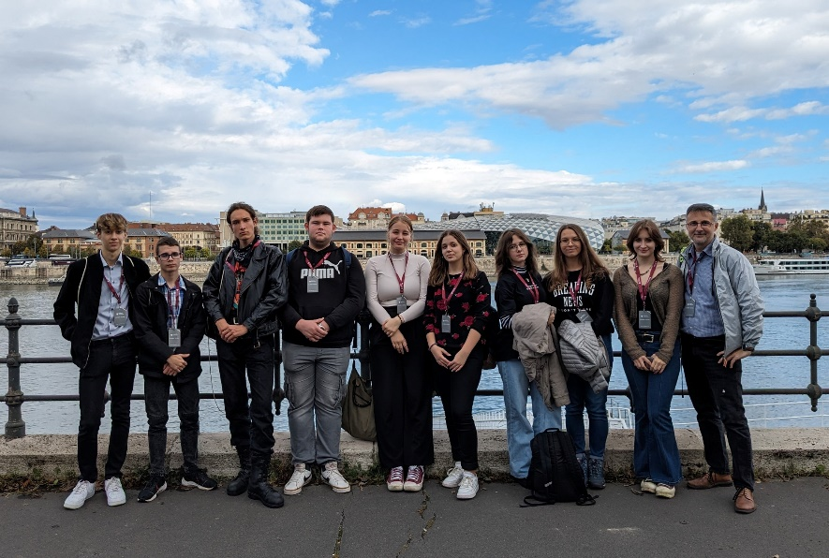

1. **Október 28. – Felvidéki tanulmányi kirándulás**

Október 28-án szombaton iskolánk Rákóczis csoportja (27 diák, 8 pedagógus) felvidéki tanulmányi kiránduláson vett részt, a program célja a Rákóczi emlékhelyek felkeresése volt. A csoport meglátogatta a fejedelem szülőhelyét Borsiban, ahol koszorút helyezett el. Majd Kassán megkoszorúzták II. Rákóczi Ferenc sírhelyét a Szent Erzsébet Dóm kriptájában.

Megtekintettük a Rodostói Házat, ezt követően megnéztük azt a kiállítást, mely Kassa világhírű magyar írójának, Márai Sándornak az életét mutatja be.

A Rákóczis diákelnökök - Labát Veronika és Hronyecz Kristóf - kiselőadásokat tartottak, a csoportot a Szövetség vezető tanára, Dr. Péterfi Gábor mellett elkísérte Veizer Valéria igazgatónő, Dr. Roncz Béla címzetes igazgató, Hajdú Annamária igazgató-helyettes, valamint Zámbó Éva, Lányi Erzsébet, Szilágyi Zita és Varga Lajos pedagógusok. A tanulmányi út a Rákóczi Szövetség és az Aszódi Evangélikus Gimnázium támogatásával valósult meg.

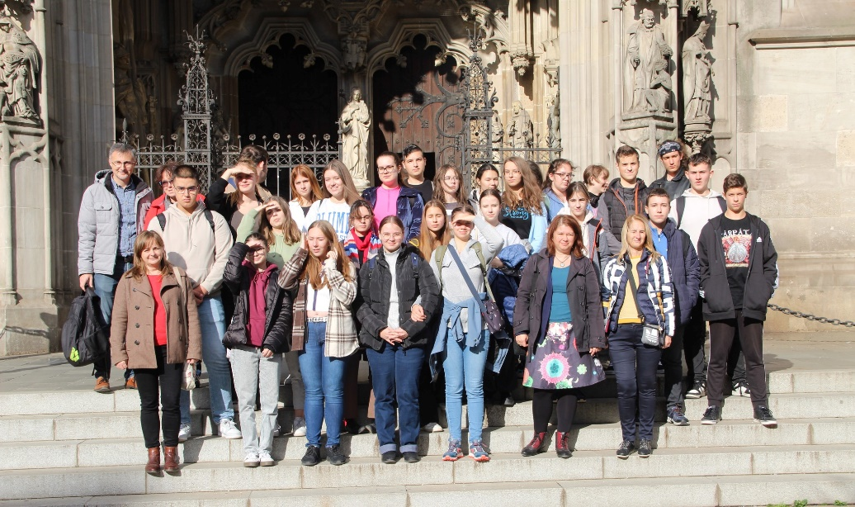

1. **December 1-2. Intézményvezetők és vezetőtanárok találkozója**

Sátoraljaújhelyen az intézményvezetők és vezető tanárok találkozóján képviselte intézményünket Veizer Valéria igazgatónő és Péterfi Gábor, az iskolai csoport vezető tanára.

1. **December 18.**

Rákóczis évzáró taggyűlést tartottunk a gimnáziumban. Visszatekintettünk az őszi programjainkra és megkezdtük a jövő év tervezését. A befolyt tagdíj összegét a kárpátaljai Beregszászi Bethlen Gimnáziumnak ajánljuk fel. 40 ezer forint gyűlt össze (diákok és támogató tanárok közös gyűjtése), az adományt 2024 februárjában juttatjuk el Kárpátaljára.

**Köszönjük, hogy programjaink megvalósulását idén is támogatta a Rákóczi Szövetség!**

Aszód, 2024. január 31.

Az összeállítást készítette: Péterfi Gábor

Aszódi Evangélikus Petőfi Gimnázium vezető tanára